**武汉职业技术学院2019年湖北高职扩招**

**电子信息工程技术专业考试大纲**

**一、招生性质**

按照湖北省教育厅等七部门印发《2019年湖北省高职扩招专项工作方案》（鄂教职成〔2019〕2号）文件要求，武汉职业技术学院组织实施2019年高职扩招（第一批）招生，其中电子信息工程技术专业（专业代码610101），学制3年，计划招生人数40人，学习形式为全日制在校。

**二、招生考试对象**

本专业高职扩招招生对象为普通高中毕业生/其他高中阶段毕业生（中专、职业高中、技工学校等）等符合湖北省2019年高职扩招（第一批）招生的人员。

**三、考试形式**

1.普通高中毕业生考试形式：文化素质+职业适应性测试；

2.其他高中阶段毕业生（中专、职业高中、技工学校等）考试形式：文化素质+职业技能测试；

其中：文化素质200分（语文80分、数学80分、英语40分）；职业技能（或职业适应性）200分（专业测试（或职业倾向）100分、心理测试50分、面试50分），总分400分。

文化素质考试时间：90分钟，学校统一命题。

专业基础（或职业倾向）考试时间：90分钟。

心理测试：学校统一命题。

**四、考试内容和方法**

**（一）专业测试考试内容**

考试分四个知识与技能模块进行考核，分别是：

**模块一：电工技术基础与技能**

1．电路的基本概念及直流电路

（1）电路的基本概念及基本定律

①识记电压、电流、电阻、电功率、电能的概念；

②理解电路在通路、开路、短路状态时的特性；

③运用欧姆定律进行各种计算。

（2）直流电路

①理解等效电阻、串联分压、并联分流的含义及计算；

②运用简单混联电路的测试和计算方法、计算电路中各点电位值和任意两点间的电压、电阻、电流值；

③综合运用闭合电路的欧姆定律、电阻混联电路的特征及电位值的计算方法来分析、解决一般的电路问题；

④综合运用基尔霍夫电流及电压定律分析计算电路中的电流和电压；

⑤理解电压源、电流源、理想电压源、理想电流源的概念，理解电路结构特征及电源的外特性；理解电压源与电流源的等效变换；

⑥运用叠加定理、戴维宁定理来分析解决简单的电路问题。

2. 磁场和电磁感应

（1）识记磁场主要物理量（磁感应强度、磁通、磁场强度和磁导率）的物理意义及单位，并理解物理量之间的相互关系；

（2）理解右手螺旋法则，左手定则以及电磁力的计算；

（3）理解电磁感应现象产生的条件；

（4）运用右手定则、楞次定律和法拉第电磁感应定律解决简单电磁问题；

（5）理解自感现象和互感现象；

（6）综合运用互感线圈的同名端的概念及其判断方法；

（7）识记变压器的作用、基本构造、种类及用途。

3. 电容、电感及正弦交流电

（1）识记电容器、电感的概念及平行板电容器计算公式；

（2）理解电容器的串联、并联性质及计算等效电容；

（3）理解正弦交流电的各种表示方法及相互间关系；

（4）识记正弦交流电基本物理量（瞬时值、最大值、有效值、角频率、周期、频率、相位、初相位、相位差）的概念；

（5）运用相关公式进行各种计算；

（6）理解正弦交流电路中感抗、容抗、阻抗、有功功率、无功功率、视在功率、功率因数；

（7）理解电阻、电感和电容在直流电路和交流电路中的作用；

（8）理解RL、RC、RLC正弦交流电路中电流和电压的关系；

（9）理解提高功率因数的意义，并掌握提高功率因数的方法；

（10）综合运用RLC串联知识计算正弦交流电路中电流和电压；

（11）)识记电能输送设备、元件及装置，理解工业供电、家庭照明等用电系统安装与调试规范要求。

4. 谐振电路

（1）识记谐振概念，理解串、并联谐振的条件和特点；

（2）理解品质因数及其对选择性的影响，理解选择性和通频带的关系；

（3）运用串联谐振条件和特点，解决谐振电路在实际应用中的具体问题。

5. 三相正弦交流电路、瞬态过程

（1）识记三相交流电的表示方法；

（2）理解三相对称负载星形联接和三角形联接的三相电路中线电压与相电压、线电流与相电流之间的关系；

（3）识记换路定律，能确定RC电路、RL电路初始值、稳态值及时间常数τ；

（4）理解RC电路瞬态过程中电流、电压的变化规律；

**模块二：电子技术基础与技能**

1.晶体二极管及二极管整流电路

（1）识记二极管单向导电特性；

（2）理解晶体二极管的结构、分类和型号；

（3）理解晶体二极管的伏安特性和主要参数，掌握硅、锗二极管的门槛电压和正向导通压降。

（4）运用晶体二极管的简易测试方法并进行电路的简单计算。

（5）理解二极管整流电路原理；

（6）运用滤波电路和稳压二极管稳压电路的原理进行分析计算。

2.晶体三极管和单级低频小信号放大器

（1）识记晶体三极管的结构、分类、符号和基本联接方式；

（2）运用测量仪表检测三极管的管脚和类型；

（3）识记晶体三极管的放大条件、放大作用和电流分配关系；

（4）识记晶体三极管的输入特性曲线、输出特性曲线（共发射极接法）及其三个工作区域的划分；

（5）理解晶体三极管的主要参数、并掌握晶体三极管工作状态的判别；

（6）理解共发射极基本放大电路的组成、及各元件作用；

（7）理解单级共发射极电路的工作原理；运用单级共发射极电路对信号放大和反相作用；

（8）识记静态工作点与波形失真的关系，运用相关知识计算静态工作点并调试电路输出波形。

3.集成运算放大器

（1）识记反馈的概念，理解负反馈应用于放大器中的类型；

（2）理解负反馈对放大电路性能的影响；

（3）理解集成运放的理想特性在实际中的应用，掌握集成运放的符号及器件的引脚功能，能识读反相放大器、同相放大器电路图；

（4）识记多级放大器的级间耦合方式及特点。

4.直流稳压电源

（1）理解直流稳压电源的作用、分类、组成等基本概念；

（2）识记带有放大环节的串联型晶体管稳压电源的组成及工作原理；

（3）运用三端固定式集成稳压器构成简单应用线路。

5.数字电路基础知识

（1）识记数字电路的基本特点和逻辑函数的概念；

（2）理解逻辑功能的常用表示方法（逻辑函数式、真值表和逻辑波形图）；

（3）理解与门、或门、非门三种基本逻辑门电路基本概念、逻辑功能，逻辑符号、逻辑函数式和真值表，并能根据输入信号波形画出输出信号波形；

（4）理解组合逻辑门电路的特点，掌握与非门、或非门、异或门的逻辑功能、真值表、逻辑函数表达式；

（5）综合运用给定的逻辑电路图，写出逻辑函数式及化简，列出真值表，说明电路的逻辑功能；

（6）识记时序电路组成及应用常识。

**模块三：维修电工操作知识**

1.变压器与电动机

（1）理解变压器的基本结构、工作原理及铭牌。运用单相变压器原理，对其进行拆装与检测；

（2）理解交流电动机基本结构、工作原理及铭牌。运用三相异步电动机原理，对其进行拆装与检测；

（3）识记单相异步电动机、双速电机、三相绕线转子异步电动机结构原理、分类及应用。

2.维修电工常识

（1）识记常用电工工具的名称、规格及选用，掌握其使用维护保养知识；

（2）识记电工测量仪器仪表的名称、规格及选用，掌握其使用维护保养知识；

（3）理解电工安全技术操作规程及电气安全技术，接地、接零的作用。

**模块四：电子装配操作知识**

1.单级低频小信号放大器

（1）理解晶体三极管的工作状态进行动态电路的分析与判断；

（2）运用相关知识掌握静态工作点与波形失真的关系；

2.集成运算放大器、正弦波振荡器

（1）理解负反馈对放大电路性能的影响；

（2）运用线性集成运放的相关知识分析或计算电路；

（3）理解电路产生自激振荡的条件；

（4）综合运用各种知识判断振荡电路的类型和掌握他们的工作原理。

3.电子装配常识

（1）理解常用电子元器件、集成块的判别方法。

（2）识记二极管、三极管、集成电路等常用电子器件的工作原理。

（3）识记典型单元电路的构成及工作原理。

（4）综合运用工艺要求设计电路的装配图（含贴片元件）。

**（二）职业倾向测试内容**

**模块一：职业意识**

职业意识包括学生对报考专业（职业）的认知和态度，包括学生对专业的了解程度、兴趣爱好、职业价值观、职业性格与报考专业（职业）的匹配程度。

**模块二：职业潜质**

职业潜质报考语言表达能力、数理逻辑能力、空间判断能力、形态知觉能力、资料处理能力、动作协调能力、艺术表现能力、人际交往能力及身体条件的专业适应性，含：团队合作和竞争意识、自主学习的意识、服务与奉献意识、沟通能力、质量规范与效率意识、创新意识、敬业与企业文化意识。

**模块三：专业基础**

专业基础包括良好的职业道德、正面积极的职业心态和正确的职业价值观意识、应具备的文化知识和专业能力。

**（三）职业面试内容**

模块一：自我介绍和自我认知

模块二：对学校和专业的了解程度

模块三：求学动机与学习计划

模块四：职业兴趣与职业规划

评价表

|  |  |  |  |  |
| --- | --- | --- | --- | --- |
| 项目等次 | 一般 | 良好 | 优秀 | 综合评价 |
| 仪表、礼仪 |  |  |  |  |
| 沟通、表达 |  |  |  |
| 逻辑、思路 |  |  |  |
| 技术、技能 |  |  |  |
| 态度 |  |  |  |
| 个性 | 一般 | 中 | 强 |

**（四）测试方法**

心理测试+专业基础（或职业倾向）测试+面试

**五、样题**

**(一）专业基础考试样题**

**电子信息工程技术 专业基础测试试题（样卷）**

考试时间为90分钟，满分为100分。

**准考证号:______________ 学生姓名:___________**

一、单项选择题（本大题共60分）

下列每小题四个备选项中有一个最符合题目要求的，请将其选出，未选、错选、多选均不得分。

1、相同材料制成的两个均匀导体，长度比为1:2，截面之比为2:3，则其电阻之比为（ ）

A.1:3 B.4:3 C.3:4 D.2:5

2、某导体两端电压为10V，通过的电流为2A；当其两端电压降为5V时，导体中的电流为（ ）

A.5A B.1A C.2A D.10A

3、220V、100W白炽灯正常发光（ ），消耗的电能为2kW·h

A.10h B.25h C.50h D.20h

4、在闭合电路中的电流增大，则端电压将（ ）

A.减小 B.增大 C.不变 D.不能确定

5、把一只220V 、40W的白炽灯接在110V电压下工作，则实际功率为（ ）

A.40W B.20W C.10W D.4W

6、在右图所示电路中，E=12V,Ω， 获得的最大功率为（ ）

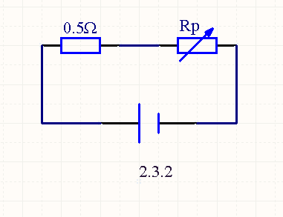A.12W B.24W C.36W D.72W

7、在电源内部，电动势的正方向是（ ）。 题6图

A.从负极指向正极 B.从正极指向负极

C.没有方向 D.无法判断

8、下列元件不能直接接在电源两端的是（ ）

A.用电器 B.电压表 C.电流表 D.电阻器

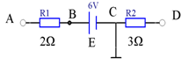9、在如图所示的电路中，Ω，Ω，E=6V,内阻不计，

I=0.5A,当电流从D点流向A点时，则为（ ）

A. 7V B. 5V C. 4V D.6V

10、某电路有3个节点和7条支路，采用支路电流法求解各支路电流时，应列出电流方程和电压方程的

个数分别为（ ）。

A.3，4 B.4，3 C.2，5 D.4，7

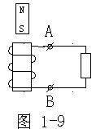11、如图所示，当磁铁抽出线圈中，线圈中的感应电动势（ ）

A. 由A指向B，且A点电位高于B点电位 B. 由B指向A，且A点电位高于B点电位

C. 由A指向B，且B点电位高于A点电位 D. 由B指向A，且B点电位高于A点电位

12、线圈中产生的自感电动势总是（ ）

A.与线圈内的原电流方向相同 B.与线圈内的原电流的方向相反

C.阻碍线圈内原电流的变化 D.以上三种说法都不正确

13、两只电容均为200PF的电容器，作串联时的等效电容与作并联时的等效电容之比为（ ）

A.2:1 B.1:2 C.4:1 D.1:4

14、两个正弦交流电流的解析式是：这两个交流电流相同的量是（ ）

A.最大值 B.有效值 C.周期 D.初相位

15、在交流电路中，纯电感两端的电压与电流的关系式正确的是( )

A.  B.I=U/

C.  D. 

16、在R-L-C串联电路中，当端电压与电流同相时，下列关系式正确的是( )。

A . B. C. D.

17、已知三相电源线电压UAB=380V，星形联接的对称负载Z＝(6+j8)Ω。则线电流为（ ）安。

A. 22 B.22 C.38A D. 38

18、关于换路，下列说法正确的是（ ）

A、电容元件上的电流不能跃变 B、电感元件上的电流不能跃变

C、电容元件上的电压能跃变 D、电感元件上的电流能跃变

19、由NPN型晶体管组成的基本共射放大电路，当输入信号ui为正弦波时，输出u0波形为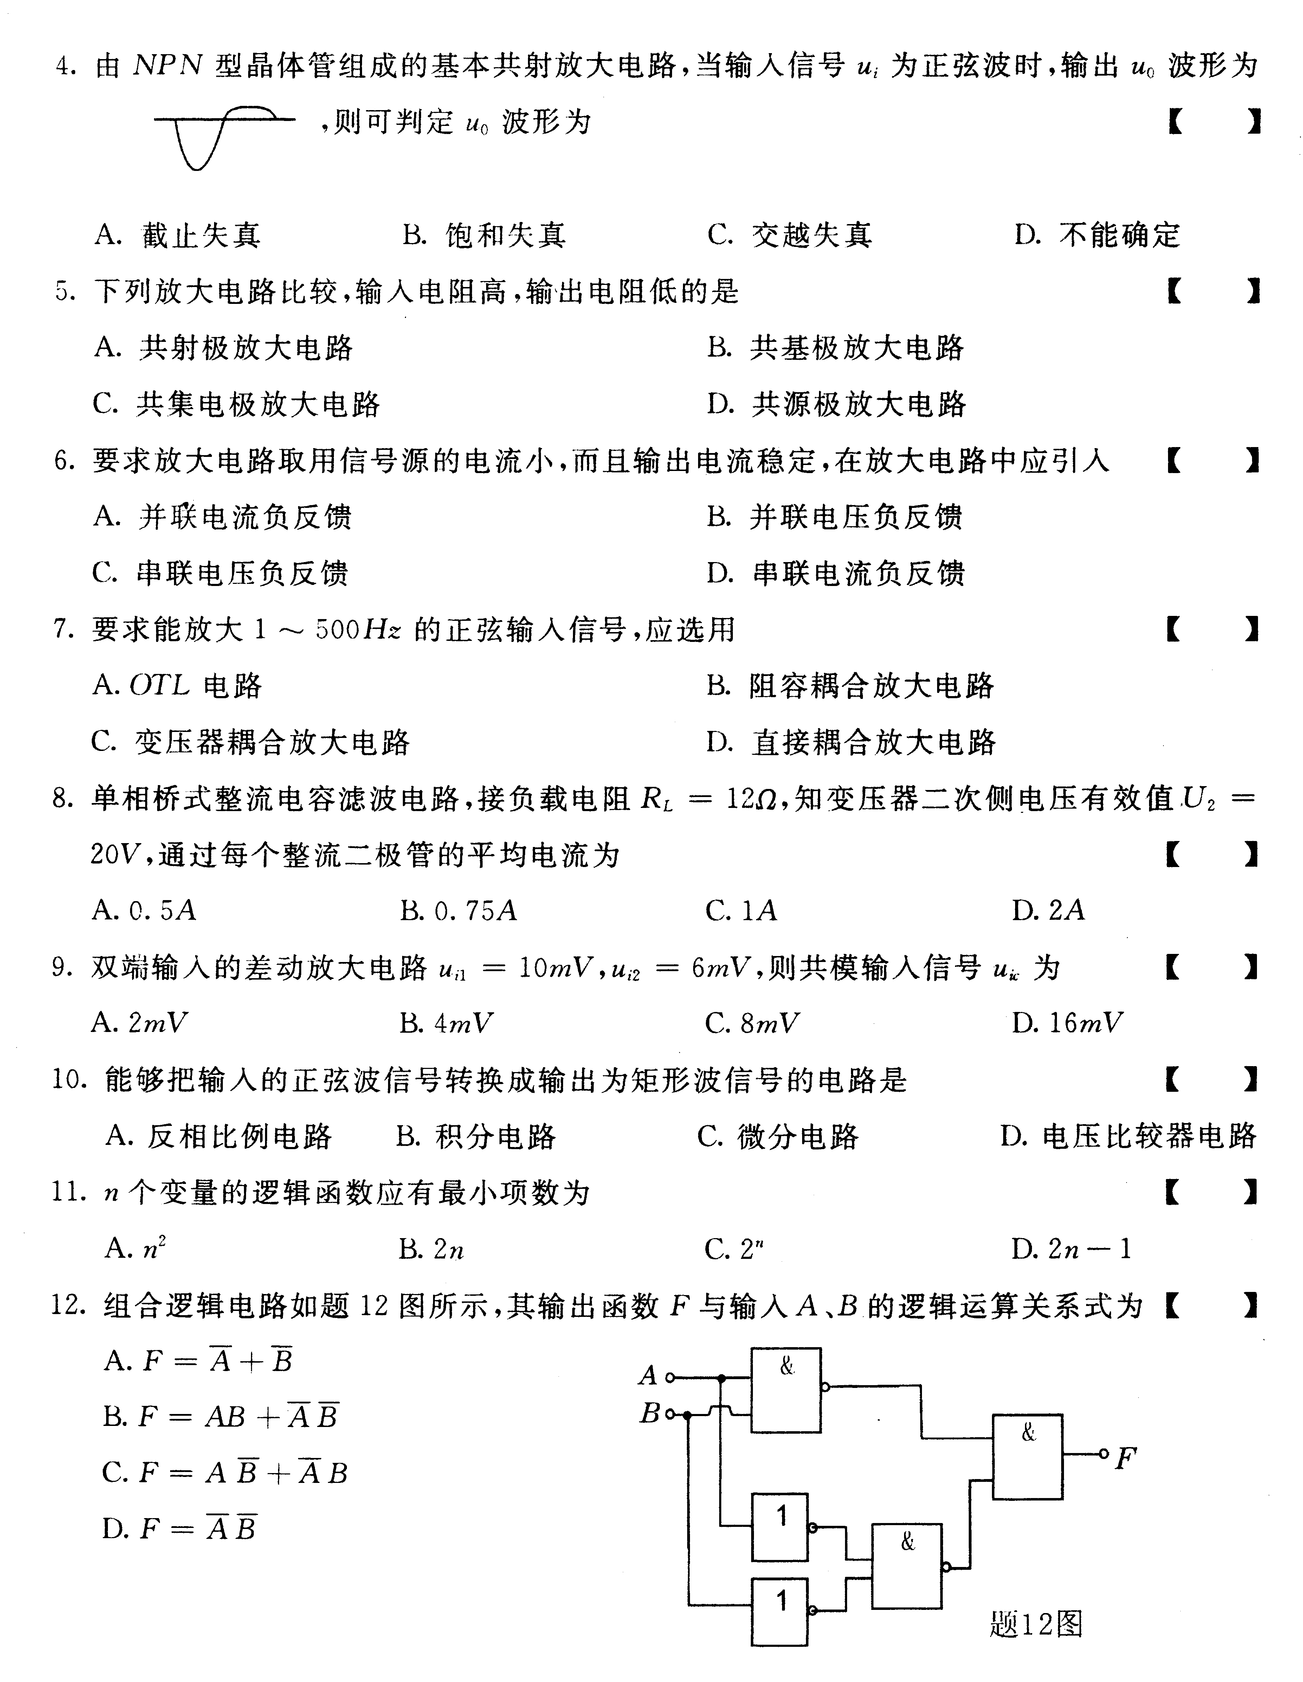 ， 则可判定uo波形为（ ）

A.截止失真 B.饱和失真

C.交越失真 D.不能确定

20、测得某电路中半导体三极管各管脚的电位如图所示，

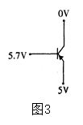

则该管是处在（　　　）

A．放大状态 B．饱和状态

C．截止状态 D．不确定状态

21、某逻辑电路真值表如下表所示，其函数F的表达式是（　　　）

A． B．

C． D．

22、在下列各图中,能实行的电路是（　　　）

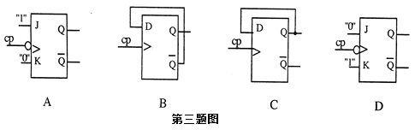

23、下列数的转换方式中正确的是（　　　）

A. (1010110)2→（53）8 B. (10110110)2→（A6）16

C. （76）10→(1110110)8421BCD D. (76)10→（111110）2

24、等于（　　　）

A.B B.C C.1 D.0

25、工作于放大区的某三极管，当IB从20A增大到40A时，IC从1mA变成2mA，则其交流电流放大系数约为

A.50 B.100

C.150 D.200

26、在三极管选用过程中，可以不考虑下列哪个方面（ ）

①电流放大系数（β）；②集电极最大允许电流（ICM）；③集电极最大允许耗散功率（PCM）④集电极、发射极之间反向击穿电压（UCEO）；⑤三极管的穿透电流ICEO

A、② B、③ C、④ D、⑤

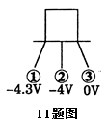

27、测得某放大电路中的三极管各管脚电位如图所示，则其（ ）

A.为NPN型，②管脚为b极 B. 材料为锗，③管脚为e极

C.为PNP型，材料为锗 D. 材料为锗，①管脚为c极

28、放大电路如图所示，该电路引入了交直流（ ）

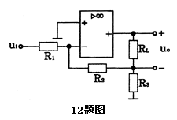

A.电压并联负反馈 B.电压串联负反馈

C.电流并联负反馈 D.电流串联负反馈

29、在如图所示的硅稳压二极管稳压电路中，稳压二极管Dz1的稳压值为3V，稳压二极管Dz2的稳压值为5V，正向管压降均为0.7V，则输出电压Uo为( )

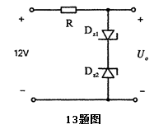

A、1.4V B、3.7V C、5.7V D、8V

30、 正弦波振荡电路起振时的幅度条件是（　　　）

A．||＜1 B．||=1

C．||＞1 D．||=0

二、判断题（本大题共20分）

请判断下列题干表述的正误，正确的请在题干后面的括号中填入“√”，错误的请在题干后面的括号中填入“×”，填错或不填的，不得分。

1、电路图是根据电器元件的实际位置和实际接线连接起来的。 （ ）

2、电路中选择的参考点改变了，各点的电位也将改变。 （ ）

3、串联电路中各个电阻消耗的功率跟它的阻值成正比。 （ ）

4、当结构一定时，铁心线圈的电感就是一个定值。 （ ）

5、只要闭合线圈中的磁场发生变化就能产生感应电流。 （ ）

6、电容器串联后，其等效电容量总是小于其中任一电容器的电容量。（ ）

7、反相是指两个同频率交流电的相位差为180°的情况。 （ ）

8、正弦交流电路，电容元件上电压最大时，电流也最大。 （　 ）

9、在RLC串联电路中若谐振频率为3kHz，则当电源频率为6kHz时电路呈电感性，且电压超前于电流相位。 （　 ）

10、串联谐振在*L*和*C*两端将出现过电压现象，因此也把串联谐振称为电压谐振。 ）

11、由三个频率相同、最大值相同、但相位彼此相差120°单相交流电源构成三相交流电源（ ）

12、三相负载作Y形连接时，总有。 （ ）

13、电容器充、放电时的电流与电容器两极极间的电压对时间的变化率成正比，而与电容器两极极间的电压无关。 （ ）

14、同一逻辑功能可以用不同的逻辑电路来实现。 （ ）

15、七段共阳极数码管要显示数字2，所需的代码为1100101。 （ ）

16、用万用表的二极管档测量某二极管时读数为667，说明此二极管的正向电阻为667Ω。（ ）

17、晶体二极管的反向电流随反向电压的升高而基本不变。 （ ）

18、放大器的电路构成一般是放大电路+正反馈电路。 （ ）

19、电压负反馈可提高电路的负载能力。 （ ）

20、在甲类、乙类、甲乙类这三种功率放大电路中，效率最高的是甲乙类功放。（ ）

三、计算题 （2*10=20分）

1、如图，电源电动势为E=18伏，内电阻为r=1欧，R1 =5欧 R2 = 20欧R3=30欧.

R1

R2

R3

E

r

求（1）通过R2 和R3的电流 （2）R2 和R3消耗的功率

**（二）职业倾向测试样题**

**电子信息工程技术 职业倾向测试试题（样卷）**

考试时间为90分钟，满分为100分。

**准考证号:______________ 学生姓名:___________**

**单选题（每题2分，共100分）**

1.幸福是人们对生活的满足和心身愉悦感。下列不符合社会主义幸福观的一项目是 ）

A.实现自我价值 B.积极应对挫折

C.满心追求财富 D.致力岗位工作

2.一位列车员多年在除夕坚守岗位，她舍小家顾大家，为的是让更多的人能回家团聚，她所具有的职业态度，下列未涉及的一项是（ ）

A.爱岗敬业 B.无私奉献

C.摩厉以须 D.精益求精

3.在人际交往中的黄金定律是：你希望别人怎样对你，你就应该怎样对别人，下列不符合该定律的一项是（ )

A.你希望获得别人的欣赏，你就要主动欣赏别人

B.你希望别人对你宽容，你就要做一个宽容大度的人

C.你希望获得别人的帮助，你就要想到帮助别人

D.你希望别人对你崇拜，你就要先崇拜别人。

4.已知2019年元旦是星期二，问2020年元旦是星期几?（  ）

1. 星期一   B．星期二   C．星期三    D．星期四

5.某气象局预报说，明天本地降雨的概率为80%，下列解释正确的是（  ）

A．明天本地有80%的区域下雨，20%的区域不下雨。

B．明天本地下雨的可能性是80%。

C．明天本地全天有80%的时间下雨，20%的时间不下雨。

1. 明天本地一定下雨。

6.三无产品”中的“三无”不包括（ ）。

A.无生产日期 B.无质量合格证

C.无生产厂家 D.无卫生许可证

7.家庭室内装修常使用各种油漆以美化房间，但油漆会散发出有害人体健康的气体。这体现了技术的（ ）

A.综合性 B.专利性

C.创新性 D.两面性

8.网络技术的发展催生了多媒体工具的出现，而手机电视等多媒体工具的出现，对信号传输提出了更高的要求，促进了网络技术的进一步发展。该案例说明（ ）。

A.设计创新与技术发展有紧密联系

B.设计创新与技术发展无关

C.设计创新阻碍了技术发展

D.技术发展阻碍了设计创新

9.汽车的尾灯由多组不同颜色、不同亮度的灯组成，其颜色、亮度等必须符合相关的规范。下列关于尾灯设置的描述不恰当的是（ ）。

A、为了方便人与车之间信息互动 B、美观原则

1. 主要是为了满足公众和使用者的审美需求 D、遵循了汽车设计的技术规范

10.某厂家将锅的长手柄设计成可拆卸式，以减小包装体积，节省运输空间。该可拆卸式手柄的设计体现了设计的( )。

A、经济原则 B、美观原则

1. 技术规范原则 D、道德原则

11.某商家的系列女装因款式不同有3种定价：200元、450元、850元，对该定价方法理解正确的一项是（ ）

1. 理解价值定价法 B.需求差异定价法
2. 成本导向定价法 D.竞争导向定价法

12.李琳要对小黄设计、制造的简易晾衣架进行评价。下列选项中，不属于对晾衣架功能评价的是（ ）。

A.制造晾衣架比较费时 B.衣架即可挂衣服又可挂领带、袜子

C.衣架可同时挂三件衣服 D.可防风，不易吹落

13.在班级的“发现问题”活动中，同学们提出了以下问题。根据高中学生的知识水平和实际能力，你认为学生最有可能解决的问题是（ ）。

A.提高减肥茶功效 B.塑编厂的污染问题

C.课桌椅功能改进问题 D.学校教学楼离马路太近

14.走钢丝的人手上拿着一条长棒的目的是（ ）。

1. 美观 B、降低重心 C、保护 D、支撑

15.下列结构是受自然界事物结构启发而产生的（ ）

A.口杯 B.衣服 C.飞机 D.手表

16.在自行车家族中有性能各异的不同车型。如装有辅助小轮的童车、双梁载重车、弯梁女式车、双坐双脚蹬的双人车等，这些特殊功能的实现，是因为设计者改变了（ ）。

A.车的自重 B.车的材料

C.车的结构 D.车的大小

17.我国塔式建筑的结构一般都是由下到上越来越小，这主要是考虑它的（ ）。

A.稳定性 B.强度 C.美观性 D.经济性

18.某通用技术小组制作台灯的工序和时间为：买电器元件（2小时）、焊底座（2小时）、做灯罩(4小时）、组装（2小时）、调试（1小时）。如果按串行工序需要11小时，对该流程进行优化可以减少工作时间。试分析该流程经过优化最多可以节约多少时间？( )。

A.2小时 B.3小时

C.4小时 D.5 小时

19.人们邮寄包裹的流程一般是：取包裹单—→购买标准包装箱—→包装密封—→填写包裹单—→交寄手续—→收回执单。我们看到，它的全部过程，可以分解为若干个小的过程，每个小过程都有明确的任务。我们把这些小过程称为（ ）。

A.步骤 B.时序 C.环节 D.顺序

20.下面反馈环节作用的例子中不正确的是（ ）。

A.我们去拿一件东西时，眼睛有反馈环节的作用

B.我们选择合适的香水时，鼻子有反馈环节的作用

C.我们吃不同味道的食物时，喉咙有反馈环节的作用

D.我们调节室内的温度时，皮肤有反馈环节的作用

21.理解一个控制现象，要明确控制的对象是什么，控制要达到什么目的和采取什么控制手段。例如，射击比赛的射手通过瞄准目标，使子弹射中靶心，分析这个过程，其控制的对象是：（ ）。

A.人 B.枪 C.子弹 D.靶

22.根据物体受力情况，最稳定的框架结构是（ ）。

A.圆形 B.正方形 C.三角形 D.长方形

23.下列四个平面图形中，每个小四边形皆为正方形，其中可以沿两个正方形的相邻边折叠围成一个正方体的图形的是（  ）。

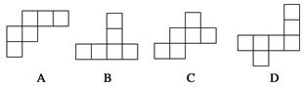

24.下面四种叙述能称为算法的是（  ）。

A．在家里一般是妈妈做饭 B．做米饭需要刷锅、淘米、添水、加热这些步骤

C．在野外做饭叫野炊 D．做饭必须要有米

25.为了让计算机能统一的用二进制形式的代码存储、处理各种数据，国际上普遍采用了一种（ ）字符编码。

1. GB2312码 B.ASCII 码 C.GBK码 D.BIG-5码

26.一张1024×768像素的黑白两色的图像需要（ ）存储空间来存放。

A．100KB B.1MB

C.0.5MB D.96KB

27.作为信息时代的中学，请选出下列符合网络道德规范行为的是（ ）

A．为了增加自己的游戏等级，通宵达旦的作战在电脑前

B. 在网络上传播一些道听途说的消息

C．利用网络查找一些和学习、生活、工作有关的信息知识

D．随意在网络上注册登记自己的有效和无效的信息

28.下列不属于网页浏览器软件的是（ ）

1. Maxthon B.Internet Explorer C.Word D.Firfox

29.人讲举一反三、触类旁通，意思是掌握某种知识后，能把这些知识应用于相似的或有联系的工作岗位及工作任务中去，实现学习的迁移。当然，迁移有正迁移和负迁移之分，下面哪些现象不属于正迁移？（  ）

A．学习钢琴的人再来学习电子琴 B．学习汉语拼音的人再去学习英语

1. 学习数学的人再去学习经济学 D．学习英语的人再来学习法语

30.如果两个正整数之积为偶数，则这两个数（  ）

A．都是偶数 B．一个是奇数，一个是偶数

C．至少一个是偶数 D．恰有一个是偶数

31.判断具有“对对象有所断定”的逻辑特征，下列选项中不符合这一特征的是( )。

A、请出示票据 B、有些人是自私的

1. 企业家的儿子不一定是企业家 D、人都是善良的

32.某商品因滞销而降价20%，后因销路不好又降价20%，两次降价后的销售价比降价前的销售价低（ ）。

1. 20% B、36% C、40% D、44%

33.给出一对相关的词：元宵节∶灯谜。从以下备选答案中找出一对与之在逻辑关系上最为贴近或相似的词。（ ）

A. 春节∶饺子              B. 清明节∶菊花 C. 端午节∶龙舟            D. 中秋节∶嫦娥

34.如果生物要生存，就需要进行呼吸运动；乳酸菌是一种生物，可以在无氧条件下生存。根据以上描述，可以推断（ ）。

A．有的生物在无氧条件下可以进行呼吸运动B．乳酸菌是一种不需要呼吸的生物C．乳酸菌在无氧条件下不能呼吸 D．能在无氧条件下生存的生物为数不多

35.毕业后，你有一个生产项目在脑中成形，此项目要进行实施，你首先要做：（ ）

A.市场调研 B.生产 C.小批量生产 D.试点试销

36.信息能力的作用有( )。

A.信息能力是开拓创新的基础和现代人才的关键

B.信息能力是工作的手段

C.信息能力是创造财富的途径

D.信息能力是实现现代化的手段

37.[小明的电子邮箱地址为xiaoming2019@126.com，其中126.com是（](mailto:小明的电子邮箱地址为xiaoming2019@126.com，其中126.com是（) ）

主机名 B.用户名 C.域名 D.协议名

38.柿子熟了，从树上落下来，下面哪一幅图可以大致刻画出柿子下落过程中（即落地前）的速度变化情况（ ）。

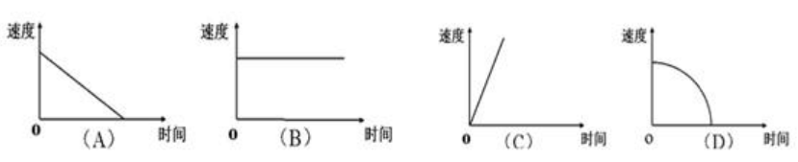

39.如图所示，两个质量均为m的完全相同的学科网(www.zxxk.com)--教育资源门户，提供试卷、教案、课件、论文、素材及各类教学资源下载，还有大量而丰富的教学相关资讯！金属球壳a与b，壳层的厚度和质量分布均匀，将它们分别固定于绝缘支座上，两球心间的距离为l，为球半径的3倍。若使它们带上等量异种电荷，两球电荷量的绝对值均为Q，那么，a、b两球之间的万有引力F引、库仑力F库分别为（ ）

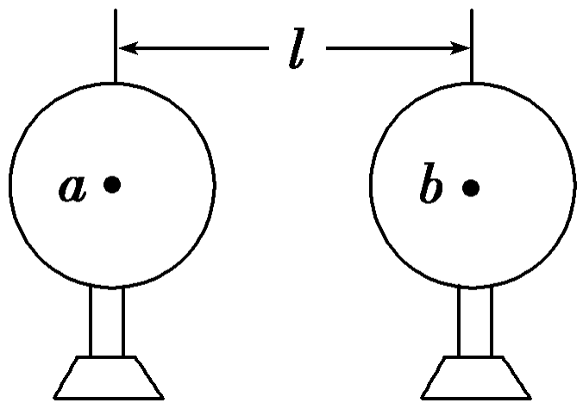

A．*F*引＝*G*，*F*库＝*k*　　 B．*F*引≠*G*，*F*库≠*k*

C．*F*引≠*G*，*F*库＝*k* D．*F*引＝*G*，*F*库≠*k*

40.激光加工是用激光对材料进行去除的特种加工技术，它利用的是（ ）

A.电能和机械能 B.光能和热能

C.光能和机械能 D.电能和光能

40.高速公路道口的不停车收费系统（ETC），可实现车辆运动状态下的检测、显示与收费等功能，其中检测车辆应用的技术是（ ）

A.超重检测 B.条形码扫描 C.微波检测 D.二维码扫描

42.相同材料制成的两个均匀导体，长度比为1:2，截面之比为2:3，则其电阻之比为（ ）

A.1:3 B.4:3 C.3:4 D.2:5

43.某导体两端电压为10V，通过的电流为2A；当其两端电压降为5V时，导体中的电流为（ ）

A.5A B.1A C.2A D.10A

44.220V、100W白炽灯正常发光（ ），消耗的电能为2kW·h

A.10h B.25h C.50h D.20h

45.在闭合电路中的电流增大，则端电压将（ ）

A.减小 B.增大 C.不变 D.不能确定

46.把一只220V 、40W的白炽灯接在110V电压下工作，则实际功率为（ ）

A.40W B.20W C.10W D.4W

47.在右图所示电路中，E=12V,Ω， 获得的最大功率为（ ）

A.12W B.24W

C.36W D.72W

48.在电源内部，电动势的正方向是（ ）。

A.从负极指向正极 B.从正极指向负极

C.没有方向 D.无法判断

49.下列元件不能直接接在电源两端的是（ ）

A.用电器 B.电压表 C.电流表 D.电阻器

50.家庭安全用电方面，下列不符合安全用电常识的一项是（ ）

A.发生触电首先切断电源 B.开关可接在地线上

C.人体安全工作电压小于等于36V D.家用电器着火时不能用泡沫灭火器

1. **职业面试提纲示例**

1.请你选用1-2分钟时间介绍自己。

2.你在学校或工作中参加哪些活动，有什么收获？

3.你觉得自己最大的优缺点各是什么？

4.你用做么方法获得招考信息的？

5.你期望在学校学到哪些知识和技能？最想改变自己哪方面？

6.每个人都会犯错，你能谈谈在工作中犯过的错误和遭受的失败吗？

7.你觉得良好沟通的关键是什么？

8.你在团队活动中，通常充当什么角色？

9.如果让你准备一次“联谊会，你准备怎么做？

10.你做过最困难和最富挑战性决定是什么？

11.有一个人当众揭你的隐私，你会怎么处理？

12.假若你被录取，你会样度过在学校的三年时光？